

**ЛЕНИНГРАДСКАЯ ОБЛАСТЬ**

**ЛУЖСКИЙ МУНИЦИПАЛЬНЫЙ РАЙОН**

**АДМИНИСТРАЦИЯ**

**СЕРЕБРЯНСКОГО СЕЛЬСКОГО ПОСЕЛЕНИЯ**

**ПОСТАНОВЛЕНИЕ**

От 28 декабря 2020 года №138

Об утверждении мероприятий

на поддержку развития общественной

инфраструктуры муниципального значения

Ленинградской области на 2021 года

В соответствии с Постановлением Правительства Ленинградской области от 14.11.2013 года №399 «Устойчивое общественное развитие в Ленинградской области», постановляю:

1. Утвердить мероприятия на поддержку развития общественной инфраструктуры в Серебрянском сельском поселении:

* Лужский р-он, пос.Серебрянский, ул.Совхозная и ул.Лужская, обустройство освещения улиц. Стоимость реализации проекта 421 052,64 рубля, из них:

За счет средств областного бюджета – 400 000,00 рублей;

За счет средств местного бюджета – 21 052, 64 рубля.

* Лужский р-он, пос.Серебрянский, ул.Совхозная, д.8, ремонт дворовой территории многоквартирного дома. Стоимость реализации проекта 263 157,90 рублей, из них:

За счет средств областного бюджета – 250 000,00 рублей;

За счет средств местного бюджета – 13 157, 90 рублей.

2. Настоящее постановление подлежит размещению на официальном сайте Серебрянского сельского поселения.

3. Контроль за выполнением Постановлением оставляю за собой.

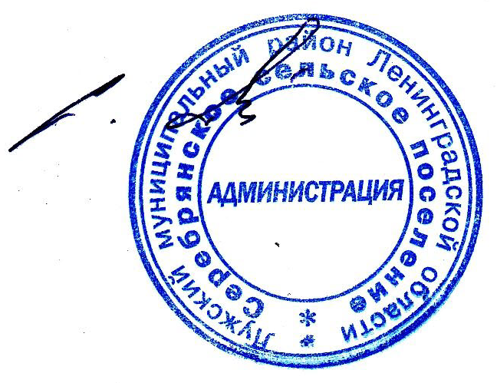

Глава администрации

С.А. Пальок

Серебрянского сельского поселения